【（活動）2015太平洋詩歌節邀您一齊玩出一首詩！】

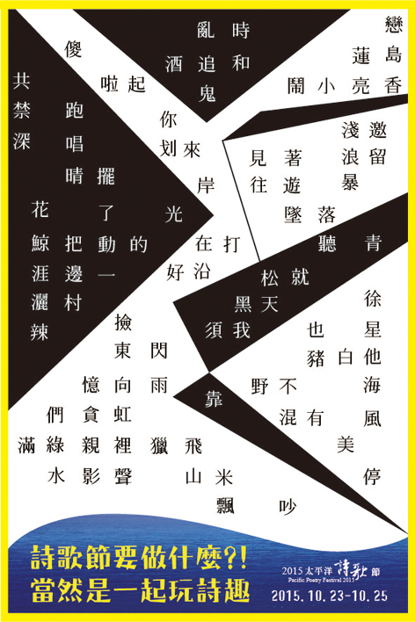

想著花蓮，你會想到什麼？  
真的踏上花蓮，又見到了什麼？  
2015太平洋詩歌節選出100個字，飽滿這片土地的氣息，  
  
邀請您，依據字卡裡有限的100字  
拼貼、組裝，寫下一首和花蓮相遇的詩。  
只要分享成果，就有機會獲得精美小禮物喔～  
  
※【玩詩法則請注意】※  
1. 寫一句，寫一首，都好玩  
2. 可「重複使用」所有的字，但不能額外把字加進來！舉例：  
～花鯨擺動，小鬧天光。黑豬不吵，徐徐往村裡遊。～  
  
※【活動辦法】※  
1. 前往活動頁面, 以留言方式分享您的成果.

<https://www.facebook.com/pacificpoetryfest/photos/a.194515930608958.49005.190210847706133/948461531881057/?type=1&theater>

2. 請記得打標題｛2015太平洋詩歌節_這是OO玩的詩｝  
（OO請寫自己的名字喔, 筆名,小名, 乳名, 真名都可以）  
  
留言方式舉例：  
｛2015太平洋詩歌節_這是阿吉玩的詩｝  
花鯨擺動，小鬧天光。  
黑豬不吵，徐徐往村裡遊。  
  
3. 主辦單位將於104.10.25晚上11.59活動結束後，隨機抽出十名幸運朋友，並送出精美小禮物。

4. 請注意：如果留錯地方就只能享受創作樂趣的純粹, 就不能參加送小禮活動囉～ 請大家多多留意。

※※※  
活動諮詢專線：03-8356510、03-8348777  
主辦單位保留變更活動內容之權利，如活動有所變動，將以官網公告為主 。